
56. GARA REGJIONALE NGA FIZIKA
6 prill 2024

Viti I

Detyra 1. Një njeri dëshiron të kërcen në ujë nga bregu me lartësi . Ai dëshiron të kryejë kërcimin duke u larguar nga fundi i bregut në distancë dhe do të fillon të vrapojë nga prehja me nxitim a = 1,3 m/s², në drejtim horizontal. Nëse njeriu vrapon me këtë nxitim dhe më pas lëviz në mënyrë të njëtrajtshme, të përcaktohet:
a) në çfarë largësie nga bregu do të bjerë njeriu në ujë;
b) vlera e shpejtësisë së njeriut në çastin kur bie në ujë;
c) sa kohë kalon nga çasti kur njeriu fillon të vrapojë derisa të bjerë në ujë?
Për nxitimin e Tokës të merret vlera .
(а), b) , c) )
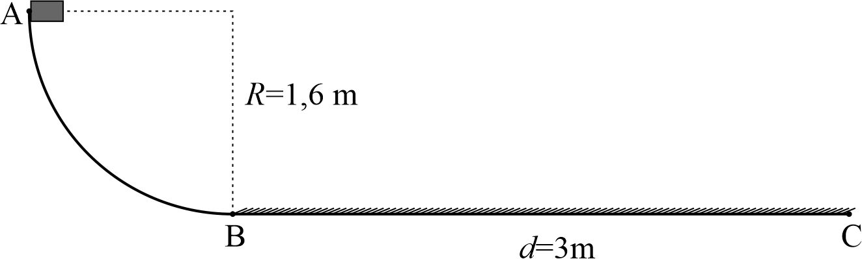
Detyra 2. Trupi i cili gjendet në pike A lëshohet që të rrëshqet nga gjendja e prehjes përgjatë rrugës në formë të çerekut të rrethit me rreze (Figura 1).
а) Nëse fërkim ndërmjet trupit dhe pjesës së sipërfaqes së rrethit nuk përfillet, të përcaktohet shpejtësia e trupit kur ai do të arrin në pikën B.
b) Nga pika B deri te pika C trupi lëviz përgjatë sipërfaqes horizontale të vrazhdët. Të përcaktohet koeficienti i fërkimit në pjesën horizontale të rrugës, nëse dihet se trupi ndalet pasi kalon rrugë .
Figura 1
(а) ; b) )

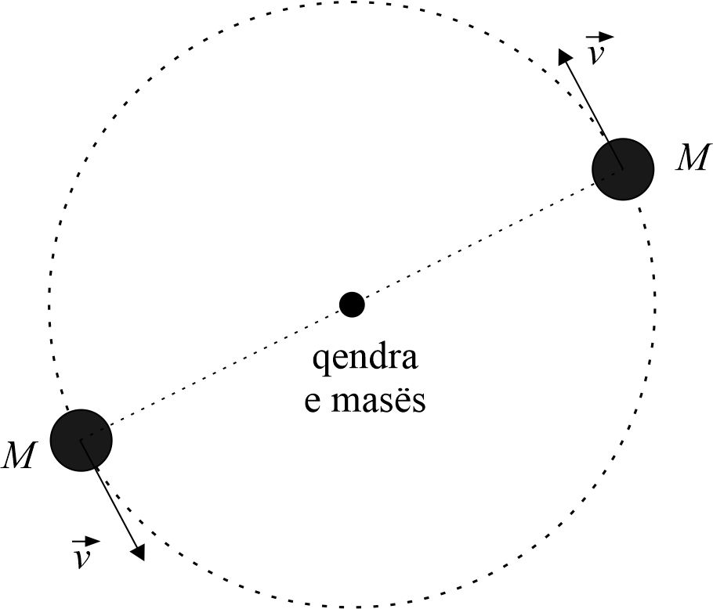
Detyra 3. Yll i dyfishtë paraqet sistem prej dy yjesh të cilët rrotullohen rreth pikës së përbashkët e vendosur në qendrën e masës së sistemit (Figura 2). Nëse dihet se masat e të dy yjeve janë të barabarta dhe kanë vlerë , kurse perioda e rrotullimit shtë (90 ditë), të përcaktohet distanca ndërmjet të dy yjeve. Për konstantën e gravitetit të merret vlera
Figura 2
()

Detyra 4. Fëmija me masë patinazh (skateboard) me masë përgjatë një sipërfaqe horizontale. Në një çast të dhënë fëmija kërcen vertikalisht lartë duke u larguar nga patinazhi. Të përcaktohet se me çfarë shpejtësie do të vazhdon të lëviz patinazhi përgjatë rrafshit horizontal, nëse dihet se në çastin pak para se të kërcen fëmija dhe patinazhi kanë lëvizur me shpejtësi .
()

Detyra 5: Druri me masë noton në ujë. Sa është masa më e vogël e një cope plumbi që duhet të varet nën drurin, ashtu që druri dhe plumbi të jenë plotësisht të zhytur në ujë? Të konsiderohet se peri në të cilin do të varet copa e plumbit ka masë të papërfillshme. Dendësia e drurit është , kurse dendësia e plumbit , ndërsa dendësia e ujit .
()

